10

LAPORAN PRAKTIKUM

GRAFIKA KOMPUTER DAN VISUALISASI

PERTEMUAN KE-9



**Disusun oleh :**

**NAMA : FERDI DIRGANTARA**

**NIM : 175410039**

**JURUSAN : TEKNIK INFORMATIKA**

**JENJANG : S1**

LABORATORIUM TERPADU

SEKOLAH TINGGI MANAJEMEN INFORMATIKA DAN KOMPUTERAKAKOMYOGYAKARTA

2019

1. **PEMBAHASAN LISTING**

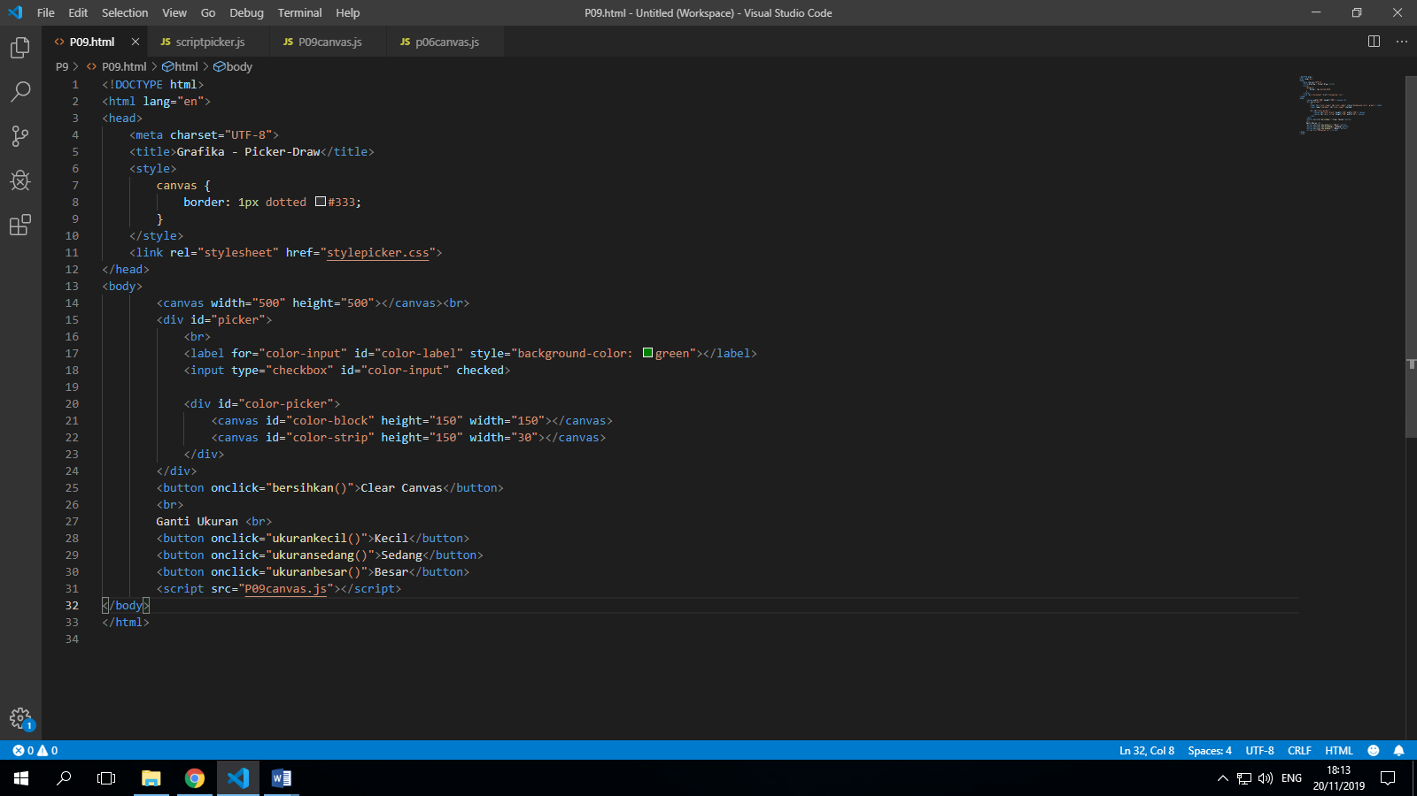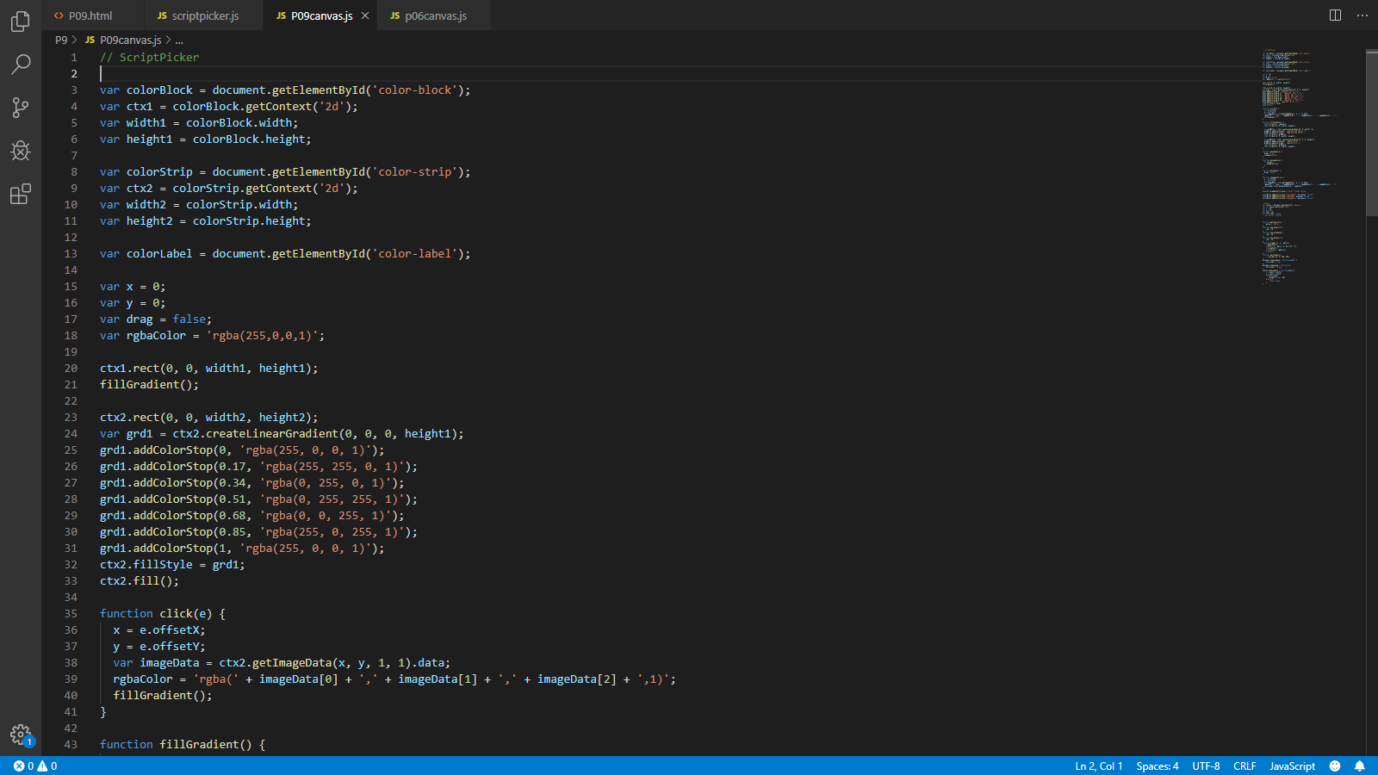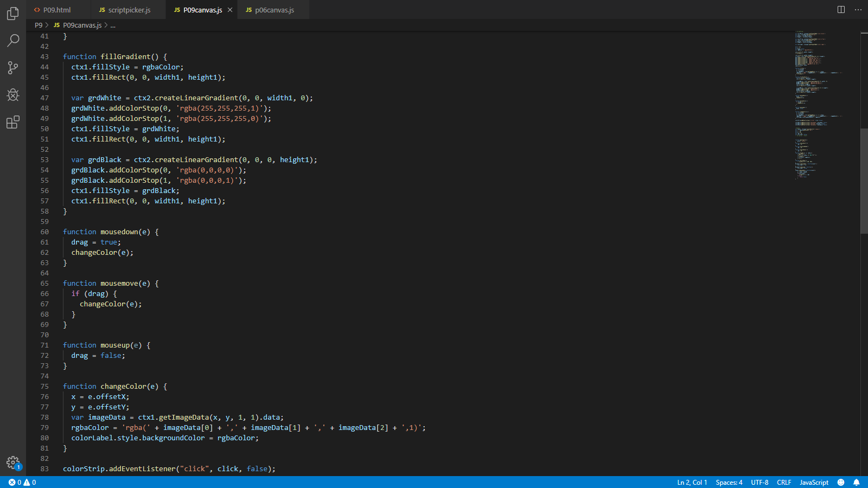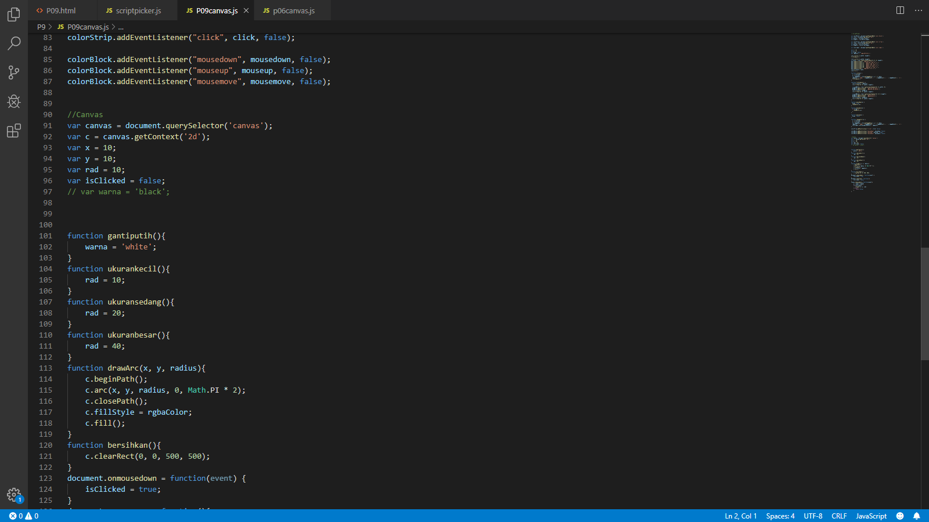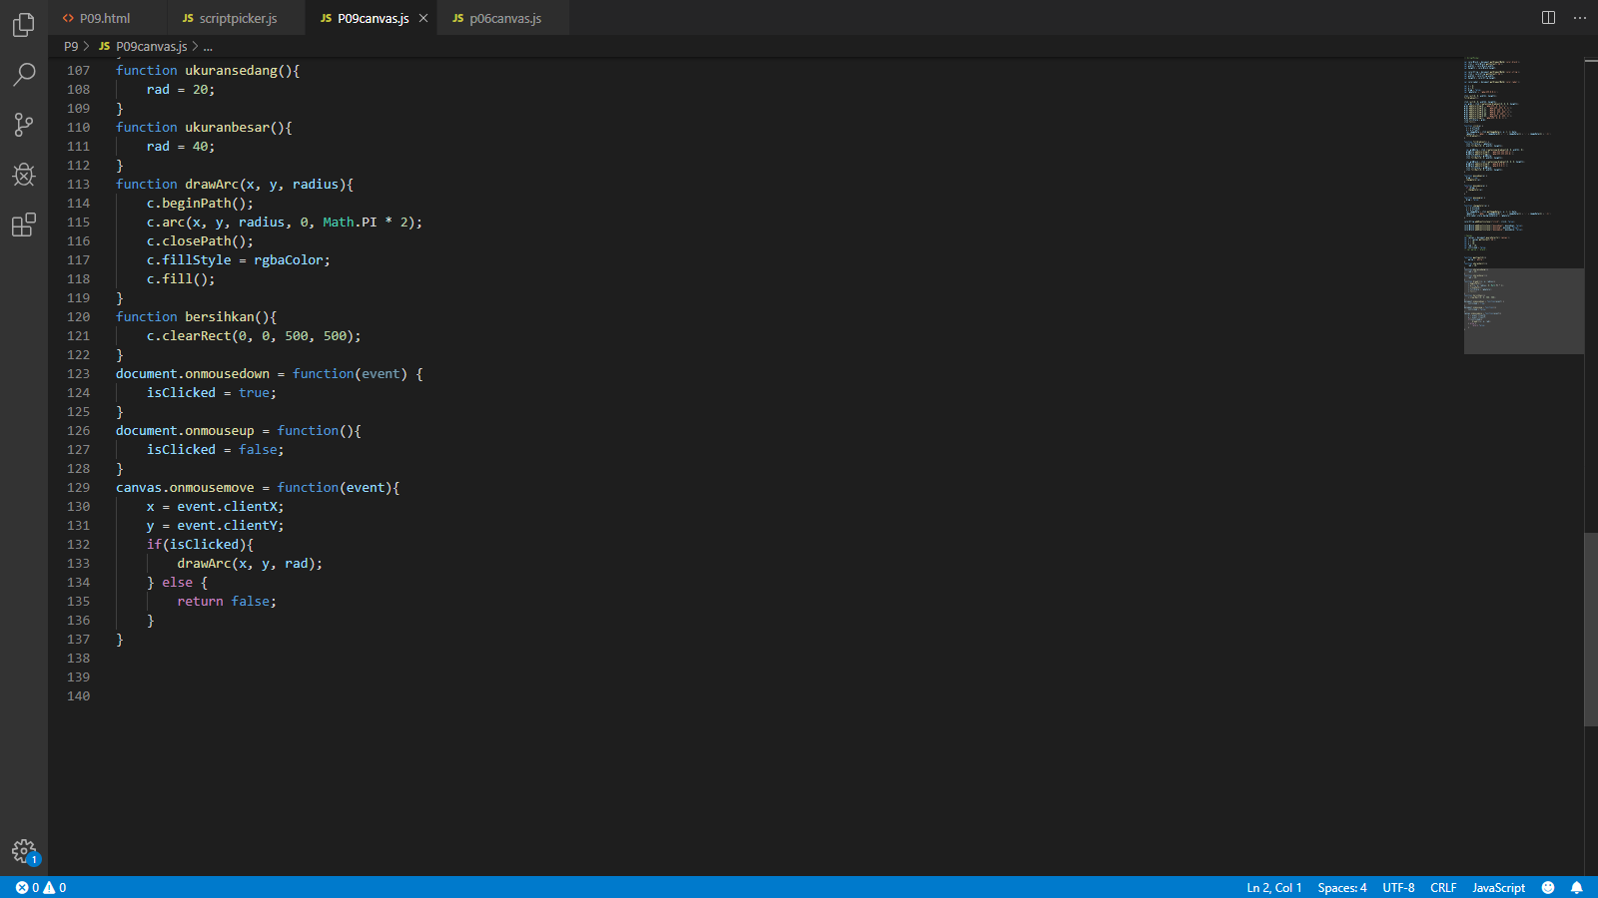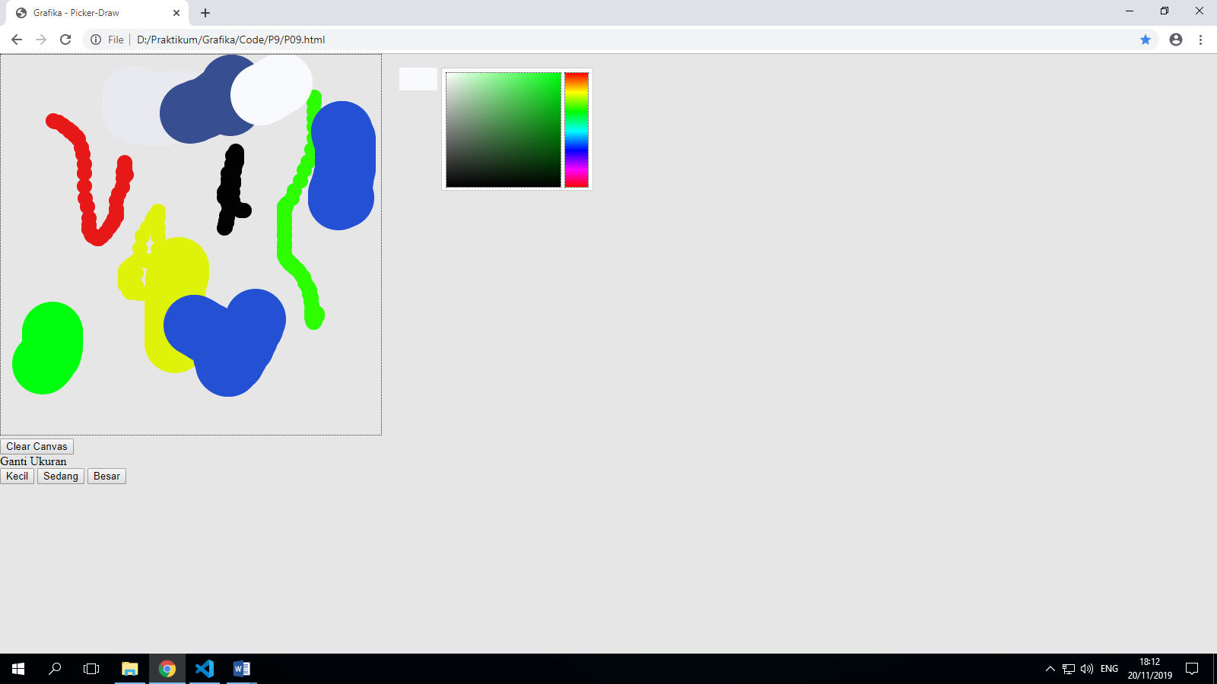

Program diatas membuat suatu color picker yang mana color picker diatas digunakan untuk mengubah warna dari brush yang akan digunakan untuk menggabar pada canvas. Pengubahan warna yang diambil dari color picker diambil nilai warna yang dimiliki dengan menggunakan format warna rgba yang dituliskan pada saat c.fillStyle pada function drawArc().

1. **PEMBAHASAN TUGAS**
2. **LISTING**

*Terlampir*